

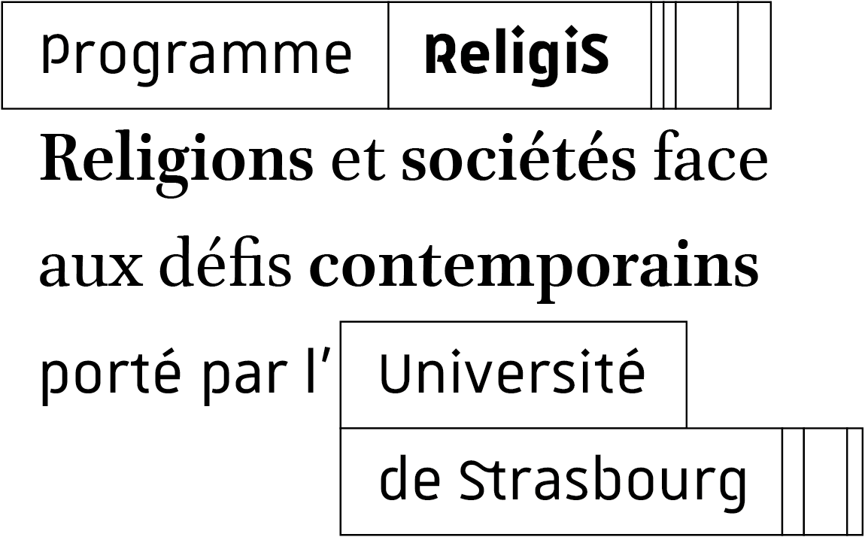

DOSSIER DE CANDIDATURE

FELLOWSHIP RELIGIS – IEA de PARIS

1. INFORMATIONS SUR LE/LA CANDIDAT.E
Nom :
Prénom :
Date de naissance :
Nationalité :
Adresse :
Téléphone :
Courriel :

2. SITUATION PROFESSIONNELLE
Pour les personnels en CDD, merci d’indiquer la date de fin de votre contrat de travail :
Statut :
Établissement de rattachement :
Unité de recherche :
Discipline :
Pays :

3. MOBILITÉ DEMANDÉE
Période souhaitée :
Mobilité souhaitée : ☐ Résidence classique ☐ Résidence d’écriture

4. PROJET DE RECHERCHE
NB : tout ce qui concerne cette partie du dossier doit être rédigé en anglais
Titre du projet :
Résumé du projet (300 mots maximum) :
Axe(s) de ReligiS concerné(s) :
☐ Axe Situer le religieux : formes et espaces
☐ Axe Interagir avec le religieux : pluralisme, politique, éthique
☐ Axe Analyser le religieux : savoirs et épistémologies
Descriptif du projet (15 000 signes maximum)
La proposition de recherche doit justifier le choix de l’IEA de Paris, indiquer la contribution concrète à l’axe thématique ReligiS retenu, détailler les méthodes et les données utilisées.
6. ENGAGEMENTS DU CANDIDAT
☐ Respecter la durée et les conditions de résidence prévues
☐ Mentionner le financement ReligiS dans toute publication (France 2030 – ANR-24-RSHS-0005)
Date :
Signature :

Pièces jointes en plus de cette fiche de renseignements :
☐ Curriculum vitae avec liste des publications (maximum 5 pages)
☐ Lettre de motivation

